以下是建議的社群媒體文案（附有圖片選項），可幫助你在會員中宣傳本月的健康主題「接納彼此的差異」。請隨意在您的內部交流平台和您自己的 LinkedIn 帳戶上適當地分享。

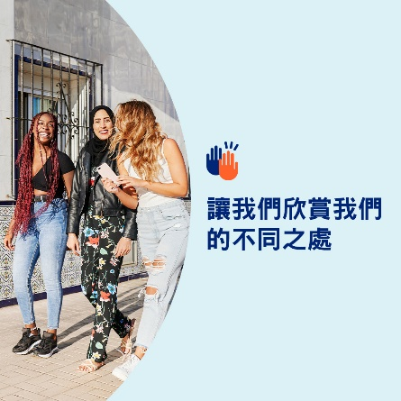  

* 多樣性帶來了有益於我們的生活、社區和工作場所的新想法和新觀點。本月的工具包著眼於欣賞、重視和支持我們每個人獨特之處的重要方法。 [optumwellbeing.com/newthismonth/zh-TW](https://optumwellbeing.com/newthismonth/zh-TW) #employeehealth #wellbeing
* 每個人都有盲點，這是人性的一部分。但盲點會讓我們無法瞭解自己，也無法看到他人的價值。瞭解發現自身盲點的技巧。[optumwellbeing.com/newthismonth/zh-TW](https://optumwellbeing.com/newthismonth/zh-TW) #employeehealth #wellbeing
* 大約有 10-20% 的人是神經多樣性人士。這意味著他們思考和處理訊息的方式異於常人。詳細瞭解神經多樣性及其為這個世界帶來的諸多益處。[optumwellbeing.com/newthismonth/zh-TW](https://optumwellbeing.com/newthismonth/zh-TW) #employeehealth #wellbeing

**如何在 LinkedIn 上張貼：**

* 打開您的 LinkedIn 帳戶
* 從上面選擇您喜歡的文本（包括連結）。複製 + 黏貼
* 在進行第 4 步之前，先選擇您喜歡的圖片並添加到您的帖子（將圖片保存到您的電腦硬碟，然後選擇「新增照片」(add photo)
* 點擊「張貼」(post)